臺北市社區園圃建置補助辦法
112年度社區園圃推廣計畫「新建型及進階型」補助申請
依據：「臺北市社區園圃推廣計畫補助申請須知」
公告事項：
一、計畫說明
（一）臺北市政府產業發展局為推廣本府田園城市政策，鼓勵民眾與社區關懷、生態環境、食農教育、環保綠能等團體或單位連結，自行創意發想建置，在社區公共空間種植蔬菜及香草等植物，利用可食地景改造社區空間美感並凝聚社區共識，增加都市中可耕作面積及社區交流空間，並提升社區永續環境條件，建構出友善的田園城市。
（二）本補助同一基地每年受理申請一次，申請期限、補助經費原則、執行期限及書表格式，公告於本局網站。
二、主辦機關
臺北市政府產業發展局。
三、執行期程（流程圖說詳附件一）：
（一）提案意願線上申請：自公告日起至112年3月24日(星期五)止，線上填寫「補助申請意向書」，以利本局及輔導單位辦理現場勘查。(網址：https://forms.gle/RwhbH6d67VEFeRPD9)
（二）提案申請（每案皆須配合輔導）：受理申請期限，由本局及輔導單位協助辦理現場勘查後，並於112年3月31日(星期五)前(以郵戳為憑)，提送計畫書向本局申請補助，逾期即不受理。
（三）受理資料補正期限：112年4月14日(星期五)止。
（四）公布審查通過名單：112年4月28日(星期五)前。
（五）申請計畫變更期限：公告核定後30日內(暫定為112年5月26日前)。
（六）補助及核銷說明會：112年7月28日(星期五)前。
（七）建置期間：接獲承辦機關「補助『核定』函文日」起至112年10月13日(星期五)。
（八）繳交成果報告、核銷資料：112年10月27日(星期五)前。如提前繳交資料，可優先辦理成果驗收，以利後續核銷請款作業。
（九）經驗收結束，且無待解決事項後之30日內撥付款項。
四、申請資格
（一）本市里辦公處(由各區公所提案)、本市立案之社區發展協會、公寓大廈管理委員會或立案之景觀、園藝、農業推廣、社區營造、社會福利、園藝療癒、生態推廣等相關非營利法人或團體。
（二）申請人應為建築物所有權人或使用人（使用人應取得建築物所有權人同意書）。但公寓大廈得由管理負責人或管理委員會提出申請，並檢附區分所有權人會議決議及設置於屋頂者頂層區分所有權人同意，未依法成立管委會，應推派其中區分所有權人一人提出申請，並依民法共有物相關規定取得共有人同意書。
（三）申請單位使用本市各公寓大廈屋頂、社區平面共有空間、本市公有建物屋頂、市有閒置空地，除獲得社區管理委員會、公有建物或土地管理機關、私人建物土地所有權人同意該基地做為社區園圃使用，並提供開放公共認養使用至少2年。
（四）因可食作物種植生長特性及維護管理安全性，園圃基地以地面或屋頂（露臺）之平台為主，於牆面垂直種植或於鄰里狹窄巷弄、防火巷弄中進行園圃建置之提案，將不予通過。
五、補助基準及補助經費原則
項目 |  | 新建型（N組） |  | 進階型（E組）
分類 |  | N1  新建大型園圃 | N2  新建中小型園圃 | E1  進階園圃組 | E2  簡易維護組
說明 |  | 申請補助金額在20萬元以上且40萬元以下，應有景觀、園藝專業人員設計規劃、參與審查，並提供重點施作指導 | 申請補助金額20萬元以下 | 於既有基地辦理園圃新增設施，申請補助金額20萬元以下 | 於既有基地辦理園圃簡易維護項目，申請補助金額6萬元以下
預算審查基準 |  | 可食植栽種植面積大於基地施作面積一半 | 可食植栽種植面積大於基地施作面積一半 | 可食植栽種植面積大於基地施作面積一半 | 依園圃實際需求認定之
補助內容 | 最高補助金額 | 3,500元/平方公尺 |  | 2,000元/平方公尺
 | 社區自辦特色園圃課程 | - 本項課程申請上限為新臺幣12,500元，須檢附課程教學人員領據辦理核銷（附件十）  - 每小時課程預算不得超過2,500元，內含：  - 教學人員費用每小時不得超過2,000元  - 雜支費用每小時不得超過500元
 | 專業人員設計與重點指導 | 不得超過  補助總經費6% | 無 | 無 | 無
其他補助經費  注意事項 |  | - 有關基礎項目類之「肥料」不得超過補助總經費15%。  - 水電費、餐費、交通費、通聯費、防水工程、後續維護費用及非屬經費概算表內經核定項目者，皆「非補助範圍」。  - 提案計畫書須詳列各申請項目之規格、單價、數量、複價及總價，經實地訪價後據以編列。  - 每一項目單價不得超過新臺幣9,999元
- 請申請提案單位擇一組申請，本局得視實際情形於預算額度內調整各組補助件數，補助迄預算用罄為止。
- 農地、既成道路及私人陽台皆屬不可申請之空間，建置空間倘有妨礙交通或形成路障之虞，亦不受理(如盆栽不得設置於路邊紅線區)。

- 請於申請時選定並說明園圃之特色主題（可複選），分類如下：
主題 | 說明
生態循環 | 針對環境保護、生態多樣性、資源循環及減廢運用等方面進行設計規劃。
社區共融 | 針對各式族群使用需求進行安排，如通用設計規劃、樂齡或親子種植區域等。
多元應用 | 針對園圃植栽應用進行設計規劃，如香草芳療、原生蔬菜園、即食廚房、便當蔬果園等。
園藝療癒 | 針對都市人減壓需求，建立療癒型園圃，參考園藝療癒庭園設計，如利用五感體驗之規劃。
食農教育 | 透過親手做的體驗教育，發展出簡單的耕食能力，培養瞭解、選擇並養成健康飲食習慣。
創新特色 | 針對社區特殊需求及創意想像，建立特色園圃。
- 關於社區自辦特色園圃課程，建議規劃如下：
 | 初階課程 | 進階課程
第一堂課 | 適地適種-種植環境認識  認識現地種植環境、土質、日照，選擇合適的作物種植。  實際操作：可參考桃園改良場農耕作物檢索表，練習選擇作物；或由參與居民共同討論適合種植之作物。 | 簡易堆肥製作  瞭解堆肥所需空間，以及認識堆肥製作原理，亦可安排至其他社區園圃參觀堆肥方式。  實際操作：由講師就實際環境可執行堆肥示範，或由受訪的單位實地說明堆肥方式。
第二堂課 | 土壤、肥料都一樣嗎?  掌握作物所需要的土壤種類，不同作物的養分需求不同，果樹與蔬菜土壤與肥料不同，應有所區分。  實際操作：請講師現場可確認居民要種植的作物，提供土壤與肥料調配比例，以及確認給予肥料與水份時間。 | 友善生態園圃規劃  可結合AAEDT台灣可及環境設計協會，由講師說明可及環境規劃方式。  實際操作：可透過工作坊形式，可由講師帶領實地規劃改善方案，交由執行園圃的單位，做為隔年提案內容。
第三堂課 | 蔬果繁殖技術  認識育苗、穴盤苗種植，藉由從苗胚的認識，瞭解如何栽種，以及如何移盆等方式。  實際操作：請講師現場教學育苗與穴盤苗種植要點。 | 可食地景美學設計與餐桌美學  由設計師先初步提供可食地景配色案例，並現地調查現場顏色及空間收整歸納，提出可討論之內容。  實際操作：由設計師帶領參與居民共同討論色彩配置，確認四季可種植作物之搭配。另可請生態廚師教學都市綠色生活餐桌，以既有園圃的蔬菜水果，協助參與居民煮出有美學搭配的餐桌。
第四堂課 | 作物管理與病蟲害防治  掌握作物四季可能產生的病蟲害問題，以及用友善防治方式。  實際操作：請講師製作友善防治病蟲害之噴劑，並提供調配原料與比例，及使用時機。
第五堂課 | 公約制訂  由參與居民共同討論園圃使用規範、輪班照顧的志工團隊、材料與設備採購之流程等內容，並可討論公基金收取方式，以落實未來永續經營。

（一）申請單位所屬之相關成員、志工或園圃認養者應於申請本局補助經費時，同步提供相關成員、志工或園圃認養者之上課時數證明(如臺北市社區園圃推廣中心、臺北市市民綠化教室、園藝綠化教室、臺北市各社區大學等)，透過相關成員、志工或園圃認養者基礎能力提升，加強參與社區公共空間自主管理及意願。
（二）為加強社區相關成員、志工或園圃認養者之相關基礎或進階能力，每年皆應配合參與本局臺北市社區園圃推廣中心所開設之課程。依據申請之補助金額，每6萬元應指派至少1名相關成員、志工或園圃認養者，每12萬元至少2名 (以此類推)，惟36萬元以上應指派至少8名，參與本局臺北市社區園圃推廣中心所開設之基礎或進階課程，每位成員、志工或園圃認養者應完成至少6小時之基礎或進階課程，並於結案核銷前同步提交上課證明(附件十四)，方可請領剩餘之補助款。
（三）本局為辦理申請案件之審查，得召開臺北市社區園圃推廣補助計畫審查會議，申請案件經審查未通過者，予以駁回，但經審查會議決議得修正者，給予三十日內修正，必要時得由申請單位正式來函申請延長期限，惟展延一次為限，並於修正後由本局及輔導單位進行審查。
（四） 經費補助範圍限定於核定基地內使用，設計時應以可食地景營造為主，鼓勵以社區成員、志工或園圃認養者自行種植或改造為原則，惟新建型申請補助經費超過20萬元者，應邀請景觀或園藝之專業設計人員陪伴社區進行設計規劃。
（五）補助項目(可參考附件十三)
1.園圃項目：包含植栽槽箱及周邊造景、栽培介質、肥料、園藝工具支架及配件、種子植栽、堆肥箱、雨水蒐集設備、告示牌及工具箱等項目。
2.社區自辦特色園圃課程：為提升園圃推廣教育意義及社區凝聚力，除參與本府各相關單位開設之基礎或進階課程外，申請單位可自行斟酌規劃辦理社區特色園圃課程；每堂課程至少須有10名以上社區成員、志工或園圃認養者參與（須提供簽到表及照片），並提供課程教學人員領據以利核銷作業，教學人員名單及課程安排需於提案計畫書中提出，經審核通過後方可辦理。
3.專業人員設計規劃圖說與重點施作指導：設計人員須會同社區針對現場進行各式勘查，協助繪製包含平面配置圖、動線規劃、重點設施、植栽配置等圖說，並標明重要尺寸與比例尺；同時須出席提案審查會議說明設計構想，於施作現場給予重點指導，並於委員到現場訪視檢核時陪同社區說明執行及陪伴狀況。
（六）申請單位施作過程中，須將所採購之資材項目詳實拍照紀錄（含施作前、中、後之照片紀錄），檢附於成果報告書中，俾利本局驗收，未依規定或無法佐證施作數量者，將無法獲得該項補助。
（七）申請單位未接獲本局「補助核定」之正式函文，先行施作者，先行施作之項目將無法獲得該項補助。
六、補助經費補充說明
（一）因應本市增加更多的新建園圃，惟預算有限，應重點建置新建型，透過進階擴建及簡易維護，協助社區達到自給自足；110年度起補助機制之優先順序改為：新建〉進階擴建〉簡易維護，規劃3年期程/同一基地累計申請3次補助為優先補助機制，鼓勵社區自行辦理園圃並持續維護。
（二）自110年度起，依據社區需求建置機制，同一基地之園圃（以申請地址與接臨土地/建物為準），依規定於3年期滿/累計申請3次補助後，不再列入補助計畫。說明如下：
1.當年度新建置之社區園圃補助上限為新臺幣40萬元。
2.次一年度提供社區園圃進階擴充補助上限為新臺幣20萬元。
3.再次一年度提供社區園圃簡易維護補助上限為新臺幣6萬元。
(舉例：111年度申請新建補助上限新臺幣40萬元，112年度可申請進階擴充補助新臺幣20萬元，113年度可申請簡易維護補助新臺幣6萬元。)
七、受理申請應備文件及繳交方式
（一）申請單位應於112年3月24日(星期五)前先行以電話聯繫或網路填寫登記相關基本資料，由本局及輔導單位協助辦理現場勘查後，再提送計畫書向本局申請補助。填寫之內容如下：
(網址：https://forms.gle/RwhbH6d67VEFeRPD9)
1.申請類別
2.申請資格
3.申請單位名稱
4.提案基地地址(或以GoogleMap截圖代替)
5.提案聯絡人姓名
6.提案聯絡人聯絡電話
7.提案聯絡人E-MAIL
8.提案基地性質(均需取得使用同意書)
9.提案基地現況照片
（二）報名表一式2份（附件二）。
（三）提案計畫書一式2份（附件三）。
（四）提案切結書（同步檢附土地使用同意證明文件）一式2份（附件四）。
（五）申請文件自我檢核表(附件五)。
（六）申請單位立案證書影本一式2份(必要時須提供正本以供查驗，里辦公處免附)。
（七）申請文件(含各式附件)以A4大小，直式雙面列印，向本局申請補助許可(製作電子檔一份，格式為可編輯之WORD檔案)。圖形表格得以A3紙張繪製，但仍須折成A4大小裝釘；相關文件格式請至本局網站（http://www.doed.taipei.gov.tw）公告事項區下載。
（八）申請資料不全者，申請單位須於本局指定期限補正，最遲亦應於112年4月14日(星期五)前完成補正，屆期未補正或補正不全者，本局得駁回其申請。
（九）文件繳交方式：
1.經本局及輔導單位協助辦理現場勘查後，請將上述文件備齊書面資料以郵戳或機關收文章為憑，郵戳上載日期未逾受理申請期間，視為於受理期間內之申請；無郵戳或郵戳無法辨認投遞日期者，推定投郵時間為收件前三日。
2.親自送達或掛號郵寄至臺北市政府產業發展局（110204臺北市信義區市府路1號西北區5樓）收，信封應註明：【112年度社區園圃推廣計畫「□N1新建大型園圃、□N2新建中小型園圃、□E1進階園圃組、□E2簡易維護組（填具適當組別即可）」補助申請】。
3.相關電子檔資料請寄至：ea-40348@gov.taipei及create9717@gmail.com，或繳交光碟1份。
八、申請單位需配合事項
（一）配合本局或本局委託之承辦單位派員實地不定期抽查，社區園圃設置、利用情形及現場資料之收集。
（二）園圃開放門禁說明：申請單位應於園圃基地完整揭露園圃開放門禁情形。
（三）田園城市政策推廣：申請單位應於社區園圃中揭露園圃補助單位為「臺北市政府產業發展局」，以利後續政策推動。
（四）112年度社區園圃成果展活動：申請單位應於成果展活動提供相關成果展示及邀請園圃志工分享都市農耕經驗。
（五）接受補助後持續營運園圃：
1.申請單位應於本局核定計畫成果日期開始，維持園圃營運至少2年，維持社區園圃設置之植栽生長，並善盡維護管理責任，並配合本局辦理之示範展示活動，並同意授權將受補助社區園圃之設計、圖像、模型運用於各式各類宣導及展覽場合，以達推廣宣導之目的。
2.為本府政策推廣及資源整合，曾受補助之社區園圃需配合每年本局委託輔導單位電訪，簡述園圃現況並佐以照片輔助說明，或協助填寫表單，並將視實際需求辦理現地訪視。
3.若受補助社區園圃後續有其他規劃，或因其他因素未能持續維護，請主動回報本局委託輔導單位，以利本府後續追蹤紀錄。
（六）申請單位倘若未配合上述項目，本局得依情節輕重停止補助該申請單位申請本補助案1年。
九、提案審查項目
項目 | 分數 | 申請新建型(N組) | 分數 | 申請進階型(E組)
計畫及基地特性是否符合本計畫目的及用途 | 15分 | 1.基地作為園圃之環境適宜性。  2.基地公共開放性。  3.案件推廣田園城市之宣傳性。 | 10分 | 1.基地作為園圃之環境適宜性。  2.基地公共開放性。  3.案件推廣田園城市之宣傳性。
執行可行性及經費編列合理性 | 30分 | 1.經費預估單價與各項經費組成合理性(重複申請植栽者需敘明原因並附佐證照片)  2.施作及經營管理計劃可行性。 | 25分 | 1.經費預估單價與各項經費組成合理性(重複申請植栽者需敘明原因並附佐證照片)。  2.施作及經營管理計劃可行性。
整體規劃設計 | 35分 | 1.主題規劃、景觀美學及創意性。  2.園圃之宣廣性、教育性及社區活動連結。  ※申請N1型，應邀請景觀或園藝之專業設計人員配合出席說明設計理念。 | 40分 | 1.依據主題規劃，強化社區特色。  2.整體環境優化，景觀美學與周圍環境協調性。  3.園圃之宣廣性、教育性。
園圃永續維護管理能力 | 20分 | 1.執行團隊架構。  2.維護管理計畫。  3.志工培訓課程及後續維護、公約制定等規劃。  4.產出物使用方式規劃。 | 25分 | 1.執行團隊架構。  2.維護管理計畫。  3.志工培訓課程及後續維護、公約制定等規劃。  4.強化資源連結，社會共助之公益性。
備註 |  | - 經審查未達八十分者，審查未通過，予以駁回。  - 為平均各區資源分布與社區園圃推廣觸及區域，除審查分數排序外，每處行政區依分數排序至少入選1處。
十、請款應備文件
（一）社區申請計畫通過之公文影本。
（二）無息銀行帳戶封面影本。
（三）請款領據（社區第一次請款為核定補助金額之20%，第二次請款為核定補助金額之80%。里辦公室由區公所代為一次請領）。
（四）同意第一期款與第二期款合併於期末一併申請之切結書（如附件十二）。
十一、計畫變更之規定
（一）申請單位應依審查計畫書核定本進行施作，倘有以下情形者，應提出計畫變更申請：
1.施作地點變更。
2.新增設施項目。
3.核定之工作項目其數量與單價如有增減，各該項目複價增、減金額絕對值之加總超過核定金額30%以上者。
（二）提送計畫變更申請者，應以書面正式來函向本局申請，獲本局同意後始得變更施作。
（三）計畫變更未取得本局同意，申請單位應依原申請計畫施作；倘施作內容變更未事先提出申請，本局將依原核定內容進行成果報告審查，與原計畫不符合之項目將不予補助。
（四）計畫變更以1次為限，申請計畫變更之最後期限為112年5月26日(星期五止。
十二、結案應備文件
（一）應於112年10月27日(星期五)前，先交由本案之輔導單位協助勘查內容後，親自送達或掛號郵寄至臺北市政府產業發展局（110204臺北市信義區市府路1號西北區5樓）收。
信封應註明：
112年度社區園圃推廣計畫「□N1新建大型園圃、□N2新建中小型園圃、□E1進階園圃組、□E2簡易維護組（填具適當組別即可）」補助申請成果報告。
（二）檢附資料如下：
1.成果報告紙本資料（附件六）：一式2份，以A4大小直式雙面列印(電子檔一份，格式請提供可編輯之WORD檔)，圖形表格得以A3紙張繪製，但仍須折成A4大小裝釘；內容包含成果報告、成果照片。
2.支出憑證清冊（附件七）：依規定將受補助經費之各項原始支出憑證正本黏貼於核銷清冊。
3.核銷憑證自主檢核表（附件八）。
4.成果報告電子檔資料1份：格式為可編輯之WORD檔，包含成果報告書及成果照片施作前中後相片原始檔至少6張（每張相片檔案大小至少應達2MB以上），相關電子檔資料請寄至：ea-40348@gov.taipei及create9717@gmail.com，或繳交光碟1份。
5.受補助金額領據1份（附件九）。
6.受補助單位辦理社區園圃課程，講師或設計人員之領據1份(附件十)。
7.受補助單位之存摺影本1份，需提供單位之公用帳戶。
8.成果報告書自我檢核表1份(附件十一)。
備註：補助相關計畫書格式請至本局網站公告事項區下載。
（https://reurl.cc/AgbXn3）

十三、期中檢核及成果檢驗
（一）本局收到受補助單位之成果報告及請款文件後，依下列成果檢驗標準評定計畫執行績效：
1.新建型：
於期中階段(112年8月)邀請委員進行現地訪視檢核，再由輔導團隊現地勘查輔以書面資料交由委員進行書面檢核。
2.進階型：
由輔導團隊現地勘查輔以書面資料交由委員進行書面檢核。
（二）成果檢驗標準
1.園圃整體營造情形：40%。
(1)園圃是否依照計畫書內容執行。
(2)園圃施作情形。
(3)是否依照通過審核之設計圖說執行。
(4)社區民眾依規定完成基礎或進階課程。
2.社區參與情形：20%。
(1)於營造期間社區活動連結及民眾參與程度。
(2)後續維護管理能力。
3.成果報告完整性：20%。
4.經費使用合理性：20%。
- 執行績效低於八十分者須於限期內依本局意見改善，若限期仍未改善，本局將不予核撥補助款項。
（三）經費使用合理性不佳者，若限期仍未改善者，本局將不予核撥補助款項。
（四）經現場成果檢驗，若發現施作內容顯有浮報經費、不符一般市場行情之情況時，本局有權要求受補助單位修正價格、或取消該項目之補助，情節嚴重者，本局得取消該單位受補助資格，並停止該單位申請本補助案2年。
（五）計畫執行考評標準
評量項目及分數如下頁：
112年度臺北市社區園圃推廣計畫執行考評表
計畫名稱：
申請單位：
評量項目 | 配分 | 得分 | 說明
一、審查及執行情形 | 50
(一)依照審查會議修正計畫書 | 20 |  | 1.收到本局通知依期限函送修正計畫書並獲本局核備，得20分。  2.限期內未完成提送修正計畫書或經通知未補正者，得0分。
(二)定期接受產業局輔導單位現場查核 | 15 |  | 1.配合現場查核者，得15分。  2.拒絕現場查核者，得0分。
(三)計畫變更 | 15 |  | 1.無變更者，得15分。  2.變更1次者，得10分。  3.未依公告計畫時限報請本局同意者，得0分。
二、經費核銷及其他事項 | 50
(一)結案核銷事宜 | 15 |  | 1.依公告時限繳交資料者，得15分。  2.限期內未完成繳交者，得0分。
(二)補正資料次數 | 15 |  | 1.補正次數0次者，得15分。  2.補正次數1次者，得10分。  3.補正次數2次者，得5分。  4.補正次數超過3次者，得0分。
(三)配合產業局相關活動 | 20 |  | 1.配合或出席產業局相關活動及會議，一場次得10分，最高20分。
總分 | 100
備註：
1.計畫執行期間，本局監督計畫之執行，申請單位須按規定辦理計畫並據以執行。本局於計畫執行完畢後，依各評量項目，評定計畫執行績效，必要時本局得召開檢討會議。
2.計畫執行考評總分90-100者，隔年申請補助計畫得於審核時加總分三分；考評總分89-70者，加總分一分；考評總分79-60者，不予加分；考評總分59者，扣總分三分。
3.考評總分79-60者，該項計畫將於次年度不予補助；考評總分59分者，該項計畫將連續2年不予補助。

十四、撥款方式
（一）受補助單位為社區：於提案計畫書審核通過後，撥付核定金額之20%，受補助單位須於開立無息帳戶，俾利本局後續核銷作業，若受補助單位欲將第一期款合併第二期款領取，請填具切結書（附件十二）。
（二）受補助單位為本市各里辦公處(由各區公所提案)：於提案計畫書審核通過後，一次撥付核定金額予各提案之區公所辦理後續事宜，請各區公所協助申請單位園圃完成建置，並配合本局辦理後續之成果檢驗。
（三）受補助案件成果檢驗結束，且無待解決事項後之30日內撥付最終核定金額扣除已撥付款項之剩餘款項；於核銷期間，受補助單位須依本局核銷單據需求，協助至本局說明單據內容。
（四）經查支出項目與計畫書核定本不符且非合理、不合規定之支出項目、收據遺失或收據無效等情況，該等款項皆不予補助。
（五）受補助經費於案件辦理完成請款時，實際使用金額若低於核定金額，若已先收受核撥補助金額，應依規定按比例退回收受補助之金額。
（六）受補助單位應於本局核定計畫日期開始，維持園圃營運至少2年，本局得於2年內不定期前往園圃基地訪視，若受補助單位改變園圃使用目的或停止園圃經營，本局得視情節追回已撥付之全部或一部分補助款。
（七）各項收據買受人名稱及統一編號，請填寫受補助單位本身之抬頭及統一編號。
十五、洽詢電話及聯絡人
（一）臺北市政府產業發展局農業發展科林小姐，連絡電話(02)2720- 8889 轉分機 1018，電子信箱：ea-40348@gov.taipei。
（二）共創設計有限公司專案規劃師張小姐，連絡電話(02)8663-5685，電子信箱：create9717@gmail.com。

附件一 補助申請流程表
6.繳交成果報告及核銷資料
109年9月26日前繳交
7.本局現場查驗及結案資料審查
預計109年10月16日前完成審查
8.撥款核銷(剩餘款項)
審查完畢且無待解決事項後30日撥款
應備文件
- 申請公文
- 報名表一式2份(附件二)
- 提案計畫書一式2份(附件三)
- 提案切結書一式2份(附件四)
- 立案證書影本一式2份
- 成果報告書一式8份(附件六)
- 支出憑證清冊1份(附件七)
- 核銷自我檢核表1份(附件八)
- 成果相關電子檔1份
- 領據1份(附件九)
- 受補助單位存摺影本1份
以下方式請擇一
- 領據1份(附件九)及受補助單位存摺影本1份
- 同意第一期款與第二期款合併領取切結書(附件十二)
- 報名表一式2份(附件二)
- 提案計畫書一式8份(附件三)
7.變更計畫期限
核定計畫後30日內
- 申請公文(敘明變更原因)
- 變更後提案計畫書一式2份
- 變更計畫經費對照表一式2份
附件二 補助申請報名表
附件三-1 提案計畫書格式(N1組)
附件三-2 提案計畫書格式(N2、E1組)
附件三-3 提案計畫書格式(E2組)
附件四 提案切結書及土地使用同意書
附件五 申請文件自我檢核表
附件六 成果報告書
附件七 支出憑證清冊
附件八 核銷憑證自主檢核表
附件九 申請補助領據範本
附件十 社區園圃課程講師或專業人員設計規劃圖說與重點施作指導領據 範本
附件十一 成果報告書自我檢核表
附件十二 同意第一期款與第二期款合併申請切結書範本
附件十三 園圃施作參考價目表
附件十四 園圃課程參訓及時數證明
附件十五 公職人員利益衝突迴避法第14條第2項公職人員及關係人身分關係
揭露表
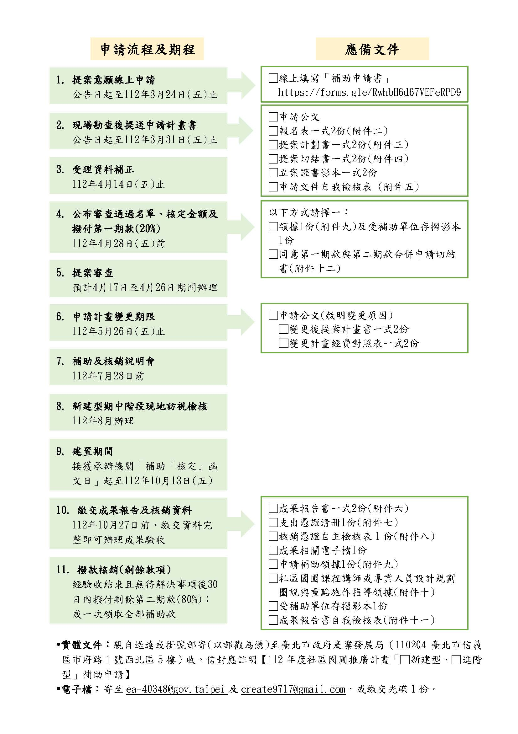
附件一 補助申請流程表
附件二 補助申請報名表
112年社區園圃推廣計畫「新建型及進階型」
補助申請報名表
申請日期 年 月 日
申請類別 | 新建型 □ N1組 □ N2組  進階型 □ E1組 □ E2組
計畫名稱
申請單位 |  |  |  |  | 立案字號
單位屬性 | □本市里辦公處(由各區公所提案)、□社區發展協會、□公寓大廈管理委員會  □非營利法人或團體 （□景觀、園藝 □ 農業推廣 □社區營造 □社會福利 □園藝療癒 □生態推廣 □其他_______________）
單位負責人 | 姓名 |  |  |  |  | 職稱
 | 電話
計畫聯絡人 | 姓名 |  |  |  |  | 職稱
 | 電話 |  |  |  |  | 傳真
 | 電子郵件
 | 通訊地址 | □□□-□□
參與成員 | _______ 人
園圃基地  資訊 | 地址
 | 地號
 | 面積(實際園圃營造範圍) |  | (平方公尺)
 | 種植面積 |  | (平方公尺)
 | 基地類型 | □綠屋頂 □快樂農園
 | 基地所有權人、單位或機關 | □公有 □已取得使用同意書，期限至______________  □使用同意書申請中，辦理進度____________  □非公有_____________________
經費需求 | 申請產業局補助（A）: 元 |  |  | 自籌款或配合款（B）： 元
 | 總經費（A+B）： 元

附件三-1 提案計畫書格式(N1組)
112年社區園圃推廣計畫
「新建大型園圃」補助申請提案計畫書
一、計畫名稱：○○農園樂/○○社區園圃/○○城市農園
二、申請單位：臺北市○○社區發展協會/○○管委會/○○區公所(○○里)
三、聯絡人姓名：○○○理事長/○○○總幹事/○○○承辦/○○○里長/○○○負責人
四、連絡電話：0123-456789、02-34567891
五、聯絡地址：臺北市○○區○○里○○路/街○○巷/弄○○號○樓
六、園圃地址：臺北市○○區○○里○○路/街○○巷/弄○○號○樓(屋頂/平地)
七、園圃特色：□生態循環、□社區共融、□多元應用、□園藝療癒、□創新特色
八、計畫目的：
(可填寫園圃成立小故事等或介紹園圃之文字)
響應推廣「田園城市政策」建立民眾與社區關懷、生態環境、食農教育、環保綠能等連結，本計畫結合社區民眾參與，利用社區閒置空地，運用「可食地景」營造方式創造園圃景觀空間，增加都市中綠美化面積及社區民眾交流空間，集結民眾組成「志工團」，凝聚社區共識，推廣綠色生活與景觀品質，提升社區綠色永續環境條件。
九、園圃基地現況說明(請盡量提供基地前後左右及現況實際照片)：
現況照片及說明(至少四張)
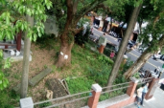
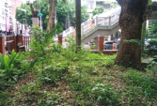
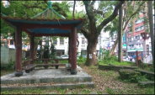
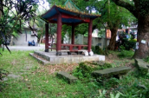
說明：園圃基地高景圖 | 說明：園圃基地預定種植區
說明：園圃基地左側拍攝 | 說明：園圃基地右側拍攝

十、園圃設計說明：
(一)設計說明
(儘量充分說明，可參考以下類別)
生態循環、社區共融、多元應用、園藝療癒、創新特色
- 規劃設計：蔬果菜圃區及香草植物區，主要為二種區位種植。
- 執行規劃：首先將區域進行現場小雜木雜草雜物等清理，加以翻土整地後，拌合培養土壤及有機肥，待1~2週養地備用。
- 課程規劃：養地期間，透過實際種植區域的「工作營」分組，帶領分組討論栽種型態及種類，分配種植及管理維護方式等。
- 實際執行：以社區民眾「參與式規劃設計」針對整地及邊材整理造型與栽植種類株數等，共同討論整體"可食地景"的景觀社區園圃呈現，進行實際栽種。
(二)專業人員設計規劃
(請說明專業人員之學經歷或簡歷及作品)
- 姓名：
- 學歷：
- 經歷：
- 技能：
- 作品：
(三)平面配置圖
(須包含動線規劃、重點設施、植栽配置等，並標明重要尺寸與比例尺)
園圃面積共計： 平方公尺；園圃種植面積共計： 平方公尺
- 平面配置圖
- 動線配置圖
- 設施配置圖
- 植栽配置圖

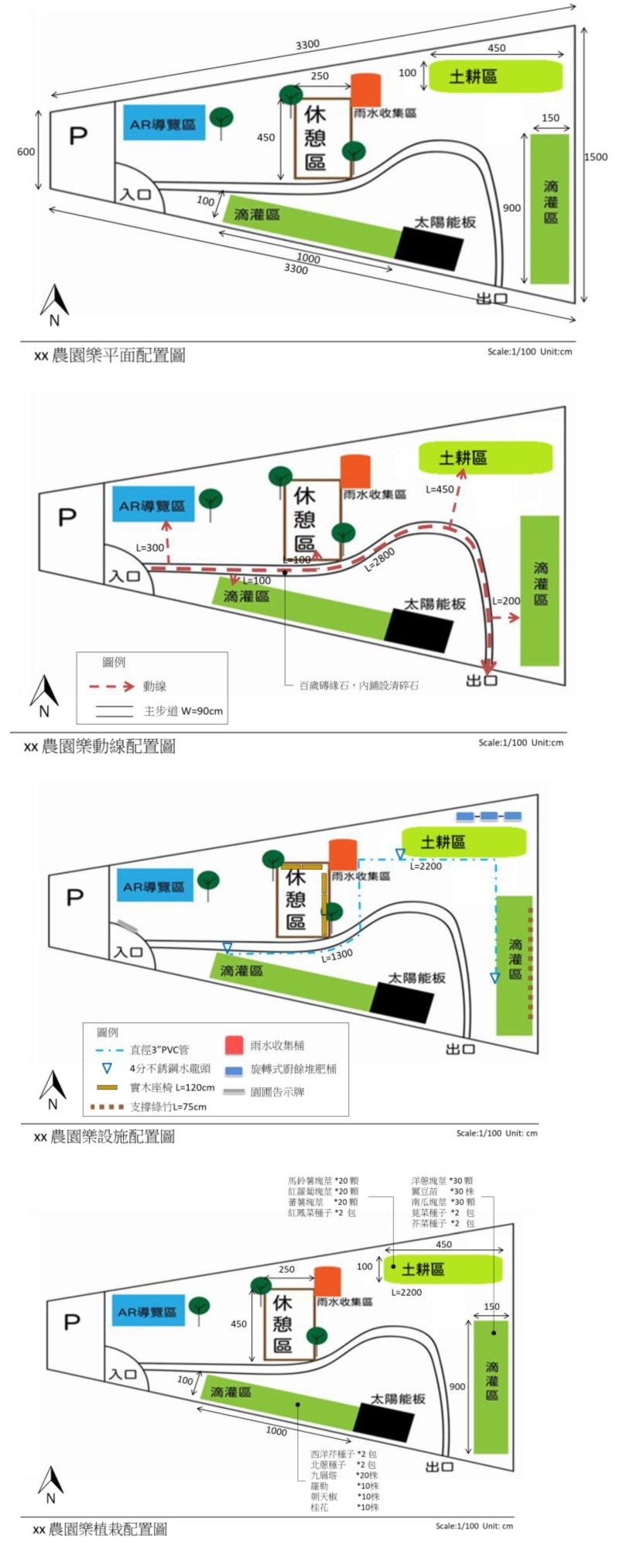

(四)菜圃/香草種植區規劃構想示意圖(可參考本局補助實際案例)
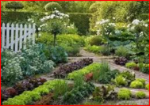
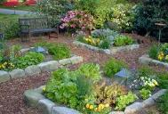
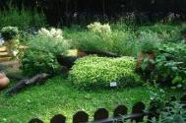
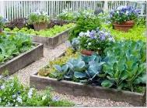
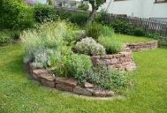
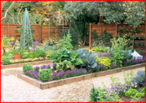
十一、園圃未來永續經營及維護管理方式說明：
(一)園圃開放認養人數： 10 人
名單如下：
序號 | 姓名 | 職稱 | 上課經歷 | 工作項目
1 | 張○ | 園長 | 綠化教室種植技巧 | 綜理園務
2 | 林○○ | 隊長 | 綠化教室種植技巧 | 綜理園務
3 | 陳○ | 副隊長 | 綠化教室種植技巧 | 綜理園務、財務
4 | 吳○○ | 副隊長 | 綠化教室種植技巧 | 綜理園務、財務
5 | 竇○ | 志工 | 綠化教室種植技巧 | 種菜
6 | 邱○○ | 志工 | 綠化教室種植技巧 | 種菜
7 | 姚○ | 志工 | 綠化教室種植技巧 | 種菜
8 | 張○○ | 志工 | 綠化教室種植技巧 | 種菜
9 | 陳○ | 志工 | 綠化教室種植技巧 | 種菜
10 | 林○○ | 志工 | 綠化教室種植技巧 | 種菜
(二)園圃開放對象：□一般大眾、□社區住戶、□其他__________
(三)園圃門禁情形：□全天開放、□有條件開放、□其他________
(四)志工培訓計畫：
社區樂齡族組成園圃志工團共約10人，平日分工種植整理及協助園圃種植運用與作物收成。
聘請○○○老師/○○社大/○○○○單位，辦理園藝植栽等相關養護課程知識補充與培訓。
(五)園圃未來經費來源及預期運用方式：
1.經費來源：每年編列植物綠美化維護經費、在地里辦公處捐助里回饋金。
2.預期運用方式：邀請講師進行志工培訓。
(六)園圃作物種植計畫：
月份 | 6月 | 7月 | 8月 | 9月 | 10月 | 11月 | 12月
種植項目
(七)園圃產出物預計分配方式：
□捐贈弱勢 □共餐使用 □種植成員分配 □其他_____________
(八)產出物是否有與周邊社區公益使用：
□無、□有，共餐/贈送弱勢/其他___________，比例_________%
十二、社區園圃推廣活動或課程安排期程(若無可略)：
項次 | 日期/時間 | 課程名稱 | 講師 | 內容說明
1 | ○月○日  08:00-10:00 | 嫁接繁殖介紹 | 林○○ | 嫁接實作
2 | ○月○日  10:00-12:00 | 新興蔬菜-赤道櫻草、翼豆 | 林○○ | 新興蔬菜介紹
3 | ○月○日  10:00-12:00 | 都市園圃與農場的差異 | 劉○○ | 土壤及病蟲害防治
4 | ○月○日  14:00-16:00 | 園圃經營維護 | 韋○○ | 經營維護管理
5 | ○月○日  10:00-12:00 | 堆肥技巧 | 劉○○ | 堆肥結構
十三、進階項目申請說明(若無可略)：
(一)堆肥箱
由於原有的堆肥箱是運用淘汰的植栽箱，目前已損毀無法使用，此次希望能添購新的、耐用的堆肥箱。堆肥箱將使用空心磚、水桶、水管組合方式，不用傳統掀蓋模式，用轉的，就算年長志工一樣可以輕易取得。(如圖)
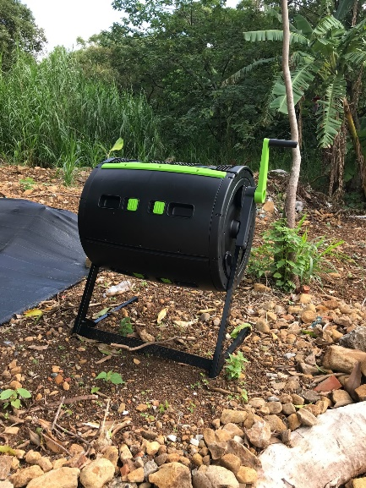

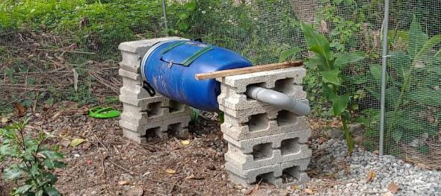

十四、經費概算表
依計畫內容及資材所需費用編列。(單位：新臺幣元)
(一)經費概算表：
預算科目 |  | 經費來源 |  |  | 說明
 |  | 產業局  補助  (A) | 配合款  或自籌款  (B) | 合計
業務費 | 物品及  材料費 |  |  |  | 說明如下表，將依實際狀況於全案總價及核定項目內調整勻支。  小印  或職章  大印
合計 |  |  |  |  | 請加蓋單位戳記(印)

(二)申請補助預算表：
(請按大項次分類，細項為參考範例)
項次 | 項目 | 規格 |  |  | 單位 | 單價 | 數量 | 小計 | 備註
壹、基礎園圃項目
一、植栽槽箱及周邊造景
1 | 不織布栽培箱 | 不織布TH≧1.5cm，約50* 50* 22cm，含內部組裝配件 |  |  | 組 | 550 | 5 | 2,750
2 | 方形種植盆 | PP材質盆口約69*43cm高約25cm重約1.9kg 附底盤 |  |  | 組 | 600 | 1 | 600
3 | 圓形種植盆 | PP材質盆口外徑60cm 底部內徑33cm 高約44cm |  |  | 個 | 480 | 1 | 480
4 | 美植袋-中 | 不織布TH≧1.5cm，外徑約30cm，高度約30cm |  |  | 件 | 60 | 10 | 600
5 | 美植袋-大 | 不織布TH≧1.8cm，外徑約60cm，高度約50cm |  |  | 件 | 190 | 1 | 190
6 | 鋼架-小 H=40cm | 鍍鋅萬能角鋼，規格2.0mm(3.8*6cm)，145*55*40cm，含不銹鋼螺絲 |  |  | 組 | 600 | 10 | 6,000
7 | 鋼架-大 H=60cm | 鍍鋅萬能角鋼，規格2.0mm(3.8*6cm)，145*55*60cm，含不銹鋼螺絲 |  |  | 組 | 720 | 10 | 7,200
8 | 舊枕木 | 25*25*250cm，含運費 |  |  | 支 | 3200 | 50 | 160,000
9 | 清碎石 | 3分清碎石20kg裝 |  |  | 包 | 220 | 35 | 7,700
10 | 百歲磚 | 混凝土材質，約39*39*19cm |  |  | 塊 | 60 | 280 | 16,800
二、栽培介質
1 | 栽培土 | 泥炭土等混合25公升裝重量約10~9公斤 |  |  | 包 | 320 | 80 | 25,600
2 | 有機砂質培養土 | 砂質土壤混合泥炭土、水洗椰土、砂石等10公升裝 |  |  | 包 | 170 | 80 | 13,600
三、肥料
1 | 有機質肥料 | 混合有機質肥料5公斤裝 |  |  | 包 | 250 | 10 | 2,500
四、園藝工具、支架及配件
1 | 剪定鋏 |  | 金屬鍛造長約21cm最大剪切直徑22mm |  | 支 | 340 | 5 | 1,700
2 | 水管車 |  | 20M腳踩橫桿 |  | 組 | 980 | 2 | 1,960
3 | 防蟲網 |  | 40目立體防蟲網(約70x45x70cm) PE材質 |  | 件 | 280 | 10 | 2,800
4 | 支撐綠竹 |  | 天然竹子披覆塑膠直徑約7-11cm長約75cm 5支/組 |  | 組 | 30 | 50 | 1,500
五、種子植栽
1 | 蔬菜類種子A組 |  | 結球、甘藍菜、大白菜、花椰菜、芥菜、青花菜等約1~4g/包 |  | 包 | 50 | 1 | 50
2 | 蔬菜類種子B組 |  | 空心菜、山茼蒿、菠菜、莧菜、紅鳳菜等葉菜類約5~30g/包 |  | 包 | 20 | 4 | 80
3 | 蔬菜類種子B組 |  | 西洋芹、北蔥等香料葉菜類約5~30g/包 |  | 包 | 50 | 4 | 200
4 | 蔬菜菜苗 |  | 穴盤苗 |  | 株 | 20 | 1 | 20
5 | 蔬菜塊莖 |  | 馬鈴薯、紅蘿蔔、蕃薯、洋蔥等 |  | 顆 | 10 | 120 | 1,200
6 | 香草等辛香類 |  | 3吋盆 |  | 株 | 10 | 50 | 500
7 | 果樹 |  | 6吋盆 |  | 株 | 280 | 1 | 280
六、園藝設施與其他
1 | 水龍頭 |  | 4分不銹鋼水龍頭含組裝工資 |  | 組 | 3 | 600 | 1,800
2 | 水管 |  | 直徑3”PVC管 |  | M | 35 | 200 | 7,000
3 | 實木座椅 |  | 附實木靠背與扶手L=120cm |  | 座 | 5200 | 5 | 26,000
4 | 植物標示牌 |  | PP材質牌面約10* 6.5cm總長約40cm |  | 支 | 30 | 15 | 450
5 | 園圃告示牌 |  | PP材質牌面約40*20cm含立柱與美編設計 |  | 組 | 2200 | 1 | 2,200
貳、特色園圃項目
1 | 堆肥箱 |  | 直徑50cm高約80cm |  | 組 | 350 | 1 | 350
2 | 旋轉式廚餘堆肥桶 |  | 130-45-80cm(60L強化桶、支撐架) |  | 組 | 3000 | 3 | 9,000 | 自行組裝
3 | 雨水收集桶 |  | 130-80-120cm(60L強化桶、支撐架) 含組裝工資 |  | 組 | 5600 | 1 | 5,600
參、社區自辦特色園圃課程
1 | 教學人員費用 |  |  |  | 人 | 2000 | 5 | 10,000
2 | 雜支 |  |  | 含課程所需材料費等 | 式 | 500 | 5 | 0,500
 |  |  |  | 小計 |  |  |  | 317,210 | (T1)
肆、設計費 |  |  |  |  |  |  |  |  | N1組適用
1 | 專業人員設計規劃 |  |  | 不得超過申請之補助金額總額5% | 式 |  | 1 | 15,861 | (T2=T1*5%)
 |  |  |  | 總計 |  |  |  | 333,071 | (A=T1+T2)
 |  |  |  | 自籌款金額 |  |  |  | 13,071 | (B)
 |  |  |  | 申請補助金額 |  |  |  | 350,000 | (C=A-B)
*備註：請於規格欄位標註單位（如種子25g、菜苗1株或3吋盆、南方松1才、土壤25公斤）。
附件三-2 提案計畫書格式(N2、E1組)
112年社區園圃推廣計畫
「新建中小型及進階型」補助申請提案計畫書
一、計畫名稱：○○農園樂/○○社區園圃/○○城市農園
二、申請單位：臺北市○○社區發展協會/○○管委會/○○區公所(○○里)
三、聯絡人姓名：○○○理事長/○○○總幹事/○○○承辦/○○○里長/○○○負責人
四、連絡電話：0123-456789、02-34567891
五、聯絡地址：臺北市○○區○○里○○路/街○○巷/弄○○號○樓
六、園圃地址：臺北市○○區○○里○○路/街○○巷/弄○○號○樓(屋頂/平地)
七、園圃特色：□生態循環、□社區共融、□多元應用、□園藝療癒、□創新特色
八、計畫目的：
(可填寫園圃成立小故事等或介紹園圃之文字)
響應推廣「田園城市政策」建立民眾與社區關懷、生態環境、食農教育、環保綠能等連結，本計畫結合社區民眾參與，利用社區閒置空地，運用「可食地景」營造方式創造園圃景觀空間，增加都市中綠美化面積及社區民眾交流空間，集結民眾組成「志工團」，凝聚社區共識，推廣綠色生活與景觀品質，提升社區綠色永續環境條件。
九、園圃基地現況說明(請盡量提供基地前後左右及現況實際照片)：
現況照片及說明(至少四張)
說明：園圃基地高景圖 | 說明：園圃基地預定種植區
說明：園圃基地左側拍攝 | 說明：園圃基地右側拍攝

十、園圃設計說明：
(一)設計說明
(儘量充分說明，可參考以下類別)
生態循環、社區共融、多元應用、園藝療癒、創新特色
- 規劃設計：蔬果菜圃區及香草植物區，主要為二種區位種植。
- 執行規劃：首先將區域進行現場小雜木雜草雜物等清理，加以翻土整地後，拌合培養土壤及有機肥，待1~2週養地備用。
- 課程規劃：養地期間，透過實際種植區域的「工作營」分組，帶領分組討論栽種型態及種類，分配種植及管理維護方式等。
- 實際執行：以社區民眾「參與式規劃設計」針對整地及邊材整理造型與栽植種類株數等，共同討論整體"可食地景"的景觀社區園圃呈現，進行實際栽種。
(二)平面配置圖
(須包含動線規劃、重點設施、植栽配置等，並標明重要尺寸與比例尺)
園圃面積共計： 平方公尺；園圃種植面積共計： 平方公尺
- 平面配置圖
- 動線配置圖
- 設施配置圖
- 植栽配置圖
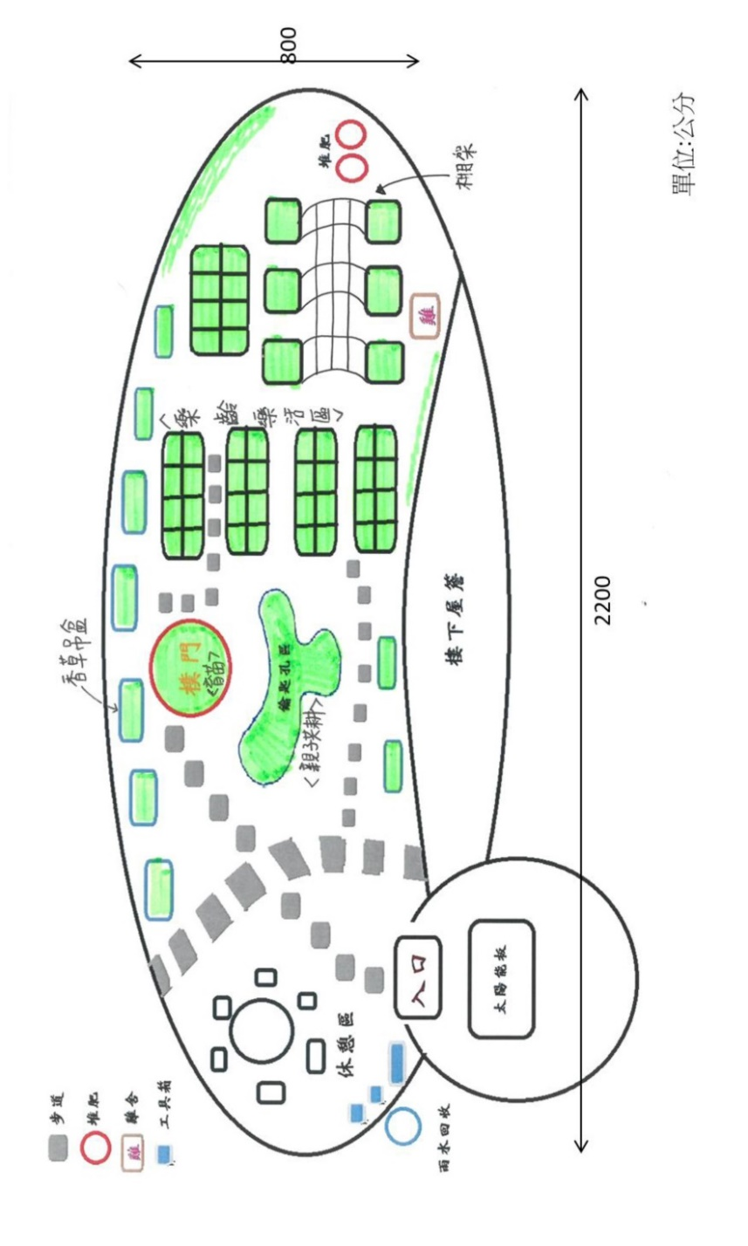

(四)菜圃/香草種植區規劃構想示意圖(可參考本局補助實際案例)
十一、園圃未來永續經營及維護管理方式說明：
(一)園圃開放認養人數： 10 人
名單如下：
序號 | 姓名 | 職稱 | 上課經歷 | 工作項目
1 | 張○ | 園長 | 綠化教室種植技巧 | 綜理園務
2 | 林○○ | 隊長 | 綠化教室種植技巧 | 綜理園務
3 | 陳○ | 副隊長 | 綠化教室種植技巧 | 綜理園務、財務
4 | 吳○○ | 副隊長 | 綠化教室種植技巧 | 綜理園務、財務
5 | 竇○ | 志工 | 綠化教室種植技巧 | 種菜
6 | 邱○○ | 志工 | 綠化教室種植技巧 | 種菜
7 | 姚○ | 志工 | 綠化教室種植技巧 | 種菜
8 | 張○○ | 志工 | 綠化教室種植技巧 | 種菜
9 | 陳○ | 志工 | 綠化教室種植技巧 | 種菜
10 | 林○○ | 志工 | 綠化教室種植技巧 | 種菜
(二)園圃開放對象：□一般大眾、□社區住戶、□其他__________
(三)園圃門禁情形：□全天開放、□有條件開放、□其他________
(四)志工培訓計畫：
社區樂齡族組成園圃志工團共約10人，平日分工種植整理及協助園圃種植運用與作物收成。
聘請○○○老師/○○社大/○○○○單位，辦理園藝植栽等相關養護課程知識補充與培訓。
(五)園圃未來經費來源及預期運用方式：
1.經費來源：每年編列植物綠美化維護經費、在地里辦公處捐助里回饋金。
2.預期運用方式：邀請講師進行志工培訓。
(六)園圃作物種植計畫：
月份 | 6月 | 7月 | 8月 | 9月 | 10月 | 11月 | 12月
種植項目
(七)園圃產出物預計分配方式：
□捐贈弱勢 □共餐使用 □種植成員分配 □其他_____________
(八)產出物是否有與周邊社區公益使用：
□無、□有，共餐/贈送弱勢/其他___________，比例_________%
十二、社區園圃推廣活動或課程安排期程(若無可略)：
項次 | 日期/時間 | 課程名稱 | 講師 | 內容說明
1 | ○月○日  08:00-10:00 | 嫁接繁殖介紹 | 林○○ | 嫁接實作
2 | ○月○日  10:00-12:00 | 新興蔬菜-赤道櫻草、翼豆 | 林○○ | 新興蔬菜介紹
3 | ○月○日  10:00-12:00 | 都市園圃與農場的差異 | 劉○○ | 土壤及病蟲害防治
4 | ○月○日  14:00-16:00 | 園圃經營維護 | 韋○○ | 經營維護管理
5 | ○月○日  10:00-12:00 | 堆肥技巧 | 劉○○ | 堆肥結構

十三、進階項目申請說明(若無可略)：
(一)堆肥箱
由於原有的堆肥箱是運用淘汰的植栽箱，目前已損毀無法使用，此次希望能添購新的、耐用的堆肥箱。堆肥箱將使用空心磚、水桶、水管組合方式，不用傳統掀蓋模式，用轉的，就算年長志工一樣可以輕易取得。(如圖)

十四、經費概算表
依計畫內容及資材所需費用編列。(單位：新臺幣元)
(一)經費概算表：
預算科目 |  | 經費來源 |  |  | 說明
 |  | 產業局  補助  (A) | 配合款  或自籌款  (B) | 合計
業務費 | 物品及  材料費 |  |  |  | 說明如下表，將依實際狀況於全案總價及核定項目內調整勻支。  小印  或職章  大印
合計 |  |  |  |  | 請加蓋單位戳記(印)

(二)申請補助預算表：
(請按大項次分類，細項為參考範例)
項次 | 項目 | 規格 | 單位 | 單價 | 數量 | 小計 | 備註
壹、基礎園圃項目
一、植栽槽箱及周邊造景
1 | 不織布栽培箱 | 不織布TH≧1.5cm，約 50* 50* 22cm，含內部組裝配件 | 組 | 550 | 5 | 2,750
2 | 方形種植盆 | PP材質 盆口約 69* 43cm 高約 25cm 重約1.9kg 附底盤 | 組 | 600 | 1 | 600
3 | 圓形種植盆 | PP材質 盆口外徑60cm 底部內徑33cm 高約44cm | 個 | 480 | 1 | 480
4 | 美植袋-中 | 不織布TH≧1.5cm，外徑約30cm，高度約30cm | 件 | 60 | 10 | 600
5 | 美植袋-大 | 不織布TH≧1.8cm，外徑約60cm，高度約50cm | 件 | 190 | 1 | 190
6 | 鋼架-小H=40cm | 鍍鋅萬能角鋼，規格2.0mm(3.8*6cm)，145*55*40cm，含不銹鋼螺絲 | 組 | 600 | 10 | 6,000
7 | 鋼架-大H=60cm | 鍍鋅萬能角鋼，規格2.0mm(3.8*6cm)，145*55*60cm，含不銹鋼螺絲 | 組 | 720 | 10 | 7,200
8 | 舊枕木 | 25 * 25* 250cm，含運費 | 支 | 3,200 | 10 | 32,000
9 | 清碎石 | 3分清碎石 20kg裝 | 包 | 220 | 35 | 7,700
10 | 百歲磚 | 混凝土材質，約39*39*19cm | 塊 | 60 | 50 | 3,000
二、栽培介質
1 | 栽培土 | 泥炭土等混合25公升裝重量約10~9公斤 | 包 | 320 | 10 | 3,200
2 | 有機砂質培養土 | 砂質土壤混合泥炭土、水洗椰土、砂石等10公升裝 | 包 | 170 | 10 | 1,700
三、肥料
1 | 有機質肥料 | 混合有機質肥料5公斤裝 | 包 | 250 | 10 | 2,500
四、園藝工具、支架及配件
1 | 剪定鋏 | 金屬鍛造長約21cm最大剪切直徑22mm | 支 | 340 | 5 | 1,700
2 | 水管車 | 20M腳踩橫桿 | 組 | 980 | 2 | 1,960
3 | 防蟲網 | 40目立體防蟲網(約70x45x70cm)PE材質 | 件 | 280 | 10 | 2,800
4 | 支撐綠竹 | 天然竹子披覆塑膠 直徑約7-11cm長約75cm5支/組 | 組 | 30 | 50 | 1,500
五、種子植栽
1 | 蔬菜類種子A組 | 結球、甘藍菜、大白菜、花椰菜、芥菜、青花菜等約1~4g/包 | 包 | 50 | 1 | 50
2 | 蔬菜類種子B組 | 空心菜、山茼蒿、菠菜、莧菜、紅鳳菜等葉菜類約5~30g/包 | 包 | 20 | 4 | 80
3 | 蔬菜菜苗 | 穴盤苗 | 株 | 20 | 1 | 20
4 | 蔬菜塊莖 | 馬鈴薯、紅蘿蔔、蕃薯、洋蔥等 | 顆 | 10 | 10 | 100
5 | 香草等辛香類 | 3吋盆 | 株 | 10 | 50 | 500
六、園藝設施與其他
1 | 水龍頭 | 4分不銹鋼水龍頭含組裝工資 | 組 | 600 | 3 | 1,800
2 | 水管 | 直徑3”PVC管 | M | 200 | 35 | 7,000
 |  |  |  |  | 小計（壹） | 85,910 | T1
貳、特色園圃項目
1 | 堆肥箱 | 直徑50cm 高約80cm | 組 | 350 | 1 | 350
2 | 雨水收集桶 | 130-80-120cm(60L強化桶、支撐架)含組裝工資 | 組 | 5,600 | 1 | 5,600
 |  |  |  |  | 小計（貳） | 5950 | T2
參、社區自辦特色園圃課程
1 | 教學人員費用 |  | 人 | 2,000 | 5 | 10,000
2 | 雜支 | 含課程所需材料費等 | 式 | 500 | 5 | 2,500
 |  | 小計 |  |  | 小計（參） | 12,500 | T3
 |  | 總計 |  |  |  | 103,880 | A=T1+T2+T3)
 |  | 自籌款金額 |  |  |  | 3,880 | (B)
 |  | 申請補助金額 |  |  |  | 100,000 | (C=A-B)
*備註：請於規格欄位標註單位（如種子25g、菜苗1株或3吋盆、南方松1才、土壤25公斤）。

附件三-3 提案計畫書格式(E2組)
112年社區園圃推廣計畫
「簡易維護組」補助申請提案計畫書
一、計畫名稱：○○農園樂/○○社區園圃/○○城市農園
二、申請單位：臺北市○○社區發展協會/○○管委會/○○區公所(○○里)
三、聯絡人姓名：○○○理事長/○○○總幹事/○○○承辦/○○○里長/○○○負責人
四、連絡電話：0123-456789、02-34567891
五、聯絡地址：臺北市○○區○○里○○路/街○○巷/弄○○號○樓
六、園圃地址：臺北市○○區○○里○○路/街○○巷/弄○○號○樓(屋頂/平地)
七、園圃特色：□生態循環、□社區共融、□多元應用、□園藝療癒、□創新特色
八、計畫目的：
(可填寫園圃成立小故事等或介紹園圃之文字)
響應推廣「田園城市政策」建立民眾與社區關懷、生態環境、食農教育、環保綠能等連結，本計畫結合社區民眾參與，利用社區閒置空地，運用「可食地景」營造方式創造園圃景觀空間，增加都市中綠美化面積及社區民眾交流空間，集結民眾組成「志工團」，凝聚社區共識，推廣綠色生活與景觀品質，提升社區綠色永續環境條件。
九、園圃基地現況說明(請盡量提供基地前後左右及現況實際照片)：
現況照片及說明(至少四張)
說明：園圃基地高景圖 | 說明：園圃基地預定種植區
說明：園圃基地左側拍攝 | 說明：園圃基地右側拍攝

十、園圃設計說明：
(一)平面配置圖
(須包含動線規劃、重點設施、植栽配置等，並標明重要尺寸與比例尺)
園圃面積共計： 平方公尺；園圃種植面積共計： 平方公尺
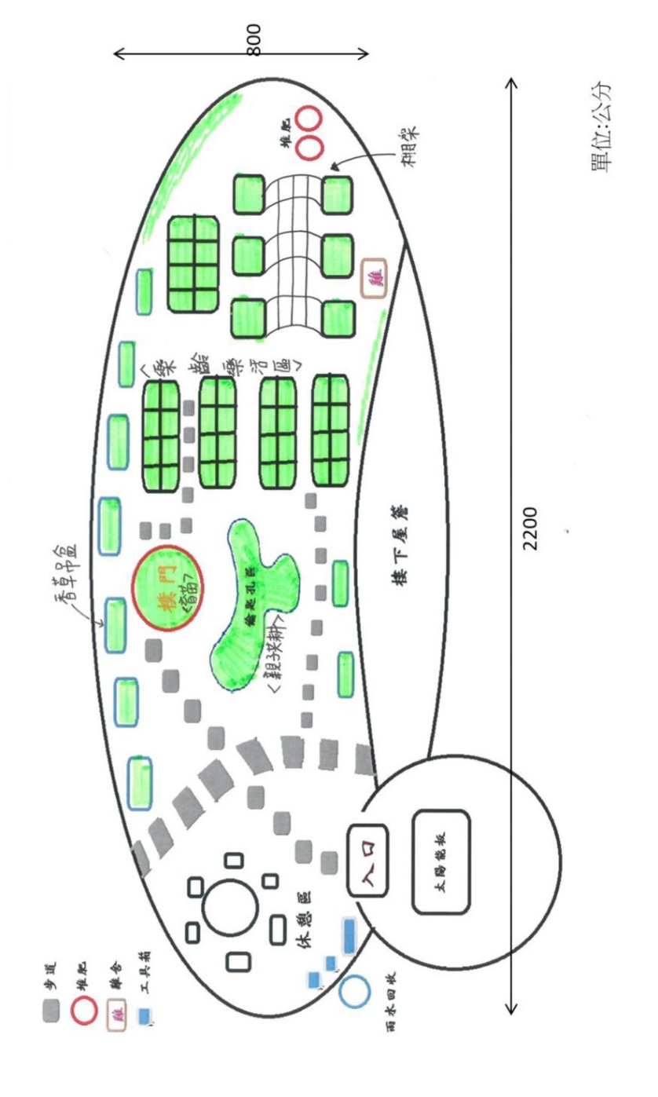

(四)菜圃/香草種植區規劃構想示意圖(可參考本局補助實際案例)

十一、園圃未來永續經營及維護管理方式說明：
(一)園圃開放認養人數： 10 人
名單如下：
序號 | 姓名 | 職稱 | 上課經歷 | 工作項目
1 | 張○ | 園長 | 綠化教室種植技巧 | 綜理園務
2 | 林○○ | 隊長 | 綠化教室種植技巧 | 綜理園務
3 | 陳○ | 副隊長 | 綠化教室種植技巧 | 綜理園務、財務
4 | 吳○○ | 副隊長 | 綠化教室種植技巧 | 綜理園務、財務
5 | 竇○ | 志工 | 綠化教室種植技巧 | 種菜
6 | 邱○○ | 志工 | 綠化教室種植技巧 | 種菜
7 | 姚○ | 志工 | 綠化教室種植技巧 | 種菜
8 | 張○○ | 志工 | 綠化教室種植技巧 | 種菜
9 | 陳○ | 志工 | 綠化教室種植技巧 | 種菜
10 | 林○○ | 志工 | 綠化教室種植技巧 | 種菜
(二)園圃開放對象：□一般大眾、□社區住戶、□其他__________
(三)園圃門禁情形：□全天開放、□有條件開放、□其他________
(四)園圃未來經費來源及預期運用方式：
1.經費來源：每年編列植物綠美化維護經費、在地里辦公處捐助里回饋金。
2.預期運用方式：邀請講師進行志工培訓。
(五)園圃作物種植計畫：
月份 | 6月 | 7月 | 8月 | 9月 | 10月 | 11月 | 12月
種植項目
(六)園圃產出物預計分配方式：
□捐贈弱勢 □共餐使用 □種植成員分配 □其他_____________
(七)產出物是否有與周邊社區公益使用：
□無、□有，共餐/贈送弱勢/其他___________，比例_________%

十二、社區園圃推廣活動或課程安排期程(若無可略)：
項次 | 日期/時間 | 課程名稱 | 講師 | 內容說明
1 | ○月○日  08:00-10:00 | 嫁接繁殖介紹 | 林○○ | 嫁接實作
2 | ○月○日  10:00-12:00 | 新興蔬菜-赤道櫻草、翼豆 | 林○○ | 新興蔬菜介紹
3 | ○月○日  10:00-12:00 | 都市園圃與農場的差異 | 劉○○ | 土壤及病蟲害防治
4 | ○月○日  14:00-16:00 | 園圃經營維護 | 韋○○ | 經營維護管理
5 | ○月○日  10:00-12:00 | 堆肥技巧 | 劉○○ | 堆肥結構
十三、進階項目申請說明(若無可略)：
(一)堆肥箱
由於原有的堆肥箱是運用淘汰的植栽箱，目前已損毀無法使用，此次希望能添購新的、耐用的堆肥箱。堆肥箱將使用空心磚、水桶、水管組合方式，不用傳統掀蓋模式，用轉的，就算年長志工一樣可以輕易取得。(如圖)

十四、經費概算表
依計畫內容及資材所需費用編列。(單位：新臺幣元)
(一)經費概算表：
預算科目 |  | 經費來源 |  |  | 說明
 |  | 產業局  補助  (A) | 配合款  或自籌款  (B) | 合計
業務費 | 物品及  材料費 |  |  |  | 說明如下表，將依實際狀況於全案總價及核定項目內調整勻支。  小印  或職章  大印
合計 |  |  |  |  | 請加蓋單位戳記(印)

(二)申請補助預算表：(請按大項次分類，細項為參考範例)
項次 | 項目 | 規格 | 單位 | 單價 | 數量 | 小計 | 備註
壹、基礎園圃項目
一、植栽槽箱及周邊造景
1 | 舊枕木 | 25*25*250cm，含運費 | 支 | 3200 | 10 | 32,000
2 | 清碎石 | 3分清碎石 20kg裝 | 包 | 220 | 10 | 2,200
3 | 百歲磚 | 混凝土材質，約 39* 39* 19cm | 塊 | 60 | 50 | 3,000
二、栽培介質
1 | 栽培土 | 泥炭土等混合25公升裝重量約10~9公斤 | 包 | 320 | 10 | 3,200
2 | 有機砂質培養土 | 砂質土壤混合泥炭土、水洗椰土、砂石等 10公升裝 | 包 | 170 | 10 | 1,700
三、肥料
1 | 有機質肥料 | 混合有機質肥料5公斤裝 | 包 | 250 | 5 | 1,250
四、園藝工具、支架及配件
1 | 剪定鋏 | 金屬鍛造長約21cm最大剪切直徑22mm | 支 | 340 | 3 | 1,020
2 | 水管車 | 20M 腳踩橫桿 | 組 | 980 | 1 | 980
3 | 防蟲網 | 40目立體防蟲網(約70x45x70cm)PE材質 | 件 | 280 | 10 | 2,800
4 | 支撐綠竹 | 天然竹子披覆塑膠直徑約7-11cm長約75cm 5支/組 | 組 | 30 | 10 | 300
五、種子植栽
1 | 蔬菜類種子A組 | 結球、甘藍菜、大白菜、花椰菜、芥菜、青花菜等約1~4g/包 | 包 | 50 | 1 | 50
2 | 蔬菜類種子B組 | 空心菜、山茼蒿、菠菜、莧菜、紅鳳菜等葉菜類約5~30g/包 | 包 | 20 | 4 | 80
3 | 蔬菜類種子B組 | 西洋芹、北蔥等香料葉菜類 約5~30g/包 | 包 | 50 | 4 | 200
4 | 蔬菜菜苗 | 穴盤苗 | 株 | 20 | 1 | 20
5 | 蔬菜塊莖 | 馬鈴薯、紅蘿蔔、蕃薯、洋蔥等 | 顆 | 10 | 10 | 100
6 | 香草等辛香類 | 3吋盆 | 株 | 10 | 50 | 500
7 | 果樹 | 6吋盆 | 株 | 280 | 1 | 280
六、園藝設施與其他
1 | 水龍頭 | 4分不銹鋼水龍頭含組裝工資 | 組 | 600 | 1 | 600
2 | 水管 | 直徑3”PVC管 | M | 200 | 35 | 7,000
 |  |  |  |  | 小計（壹） | 57,280
 |  | 總計 |  |  |  | 57,280 | (A)
 |  | 自籌款金額 |  |  |  | 7,280 | (B)
 |  | 申請補助金額 |  |  |  | 50,000 | (C=A-B)
*備註：請於規格欄位標註單位（如種子25g、菜苗1株或3吋盆、南方松1才、土壤25公斤）。
附件四 提案切結書及土地使用同意書
提案切結書

本單位 （申請單位名稱） 、代表人________，已閱讀完畢「臺北市社區園圃建置補助基準」相關規定，且願意遵守規定，如有違反，願負法律責任。以下事項特此切結：
一、本單位園圃提案基地已徵得土地所有權人同意提供該基地至少2年作為社區園圃使用，無相關開發計畫，且已取得土地使用同意證明（如附件），如日後引發爭議，將無法獲得任何補助，並須負一切賠償與法律責任。
二、本單位園圃提案基地範圍未重複申請其他政府機關補助。
三、本單位將依計畫書核定本內容執行計畫，並於成果審查通過日起，持續維護管理園圃至少2年。
四、本單位已確認園圃提案基地無整地、防水及漏水問題，若日後發現相關問題將自行負擔所有責任。
五、本單位已公告周知園圃提案基地周圍之住戶相關計畫執行資訊，並取得該住戶之同意。
六、本單位應配合機關辦理相關成果展活動，並提供相關成果展示及邀請園圃志工分享都市農耕經驗。
此致
臺北市政府產業發展局
切結單位名稱：
小印
或職章
大印
負 責 人 :
身分證字號:
地 址:
電 話:
請加蓋單位戳記（印）及負責人章
中 華 民 國 年 月 日
附件 土地使用同意書
土地使用同意書
茲___（申請單位名稱）__(以下稱甲方)已向___（社區園圃土地管理者）_認養位於____（社區園圃地址/地號）____之空地(契約書如附件)，今甲方無償委託____________________(以下稱乙方)代管，並同意由乙方向臺北市政府產業發展局申請「臺北市社區園圃推廣計畫補助」作為使用該綠地之經費。

此致 臺北市政府產業發展局

立同意書
甲方：
代表人：
地址：
電話：

乙方：
代表人：
地址：
電話：

中 華 民 國 年 月 日
附件五 申請文件自我檢核表
申請文件自我檢核表
【報名表】
□ 各項欄位是否皆已全部填寫
【提案計畫書】
□ 是否已附園圃基地現況之相對位置照片
□ 是否含園圃設計之平面配置(包含位置、尺寸、種植區域)
□ 是否說明園圃未來永續經營及維護管理
□ 經費概算表各項目之規格及金額是否填列完整正確
□ 經費概算表之合計總額是否與報名表所填金額相符
【切結書、土地使用同意書】
□ 是否已加蓋單位戳記(大章) 與負責人章(小章)
□ 104年至111年曾獲本案補助之單位，需附維護管理實績
□ 依法合格登記、設立或立(備)案之證明文件(里辦公處免附)

中 華 民 國 年 月 日
附件六 成果報告書
112年社區園圃推廣計畫
「新建型及進階型」補助申請成果報告書
一、計畫名稱：
二、申請單位：
三、聯絡人姓名：__________電話：_______地址：___________________________
四、實際經費使用情形：
（一）實際申請產業局補助款（A）：____________元
（二）實際自籌款（B）：______________________元
（三）實際使用總經費（A+B）：________________元
（四）經費實際使用情形表：
1.物品及材料實際使用情形表：
分類項 | 編號 | 名稱 | 規格 | 單價 | 數量 | 金額 | 核銷清冊憑證編號 | 備註
植栽槽或盆器
介質、土壤
肥料
植栽
園藝工具及配件
周邊造景資材
其他
 | 合計
2.按日按件計資酬金實際使用情形表：
分類項 | 單價 | 數量 | 金額 | 核銷清冊憑證編號 | 備註
課程教學人員費用 | 2,000元
雜支 | 500元
 | 合計
3.專業人員設計規劃圖說與重點施作指導
分類項 | 單價 | 數量 | 金額 | 核銷清冊憑證編號 | 備註
專業人員設計規劃圖說與重點施作指導
 | 合計
*備註：若項目有自籌款，請於備註欄註明「全自籌」或「自籌____元、補助____元」，若補助金額小於該項金額之50%，核銷清冊憑證編號欄位可空白。
五、執行成果紀錄：
園圃照片及說明(各階段至少兩張)
施作前照片1 | 施作前照片2
日期：  說明： | 日期：  說明：
施作中照片1 | 施作中照片2
日期：  說明： | 日期：  說明：
完工照片1 | 完工照片2
日期：  說明： | 日期：  說明：
其他紀錄(如採購資材、施作、社區活動、採收成果等) | 其他紀錄(如採購資材、施作、社區活動、採收成果等)
日期：  說明： | 日期：  說明：
其他紀錄(如採購資材、施作、社區活動、採收成果等) | 其他紀錄(如採購資材、施作、社區活動、採收成果等)
日期：  說明： | 日期：  說明：
*備註：可依照各社區情況增加或修改條目。
附件七 支出憑證清冊

112年社區園圃推廣計畫
「新建型及進階型」補助申請支出憑證清冊
計畫名稱：____________________________________
受補助單位：__________________________________
 | 受補助金額 | 自籌款金額
原核定金額
實際使用金額

支出憑證：共 張，含______張收據發票等文件

附註：
1.支出黏貼憑證以購買項目為分張主要依據，支出日期次之，每頁黏貼憑證以一件至五件為原則，如空間不足得於次頁增加空白表格續貼。
2.憑證請以膠水黏貼於黏貼線上，並以魚鱗式由下而上逐張黏貼，核章時應跨越黏貼線及原始憑證上，以杜絕重複核銷。
黏 貼 憑 證 用 紙 （範本）
憑證編號 | 會計科目 | 金 額 |  |  |  |  |  |  |  | 用 途 說 明
 |  | 千  萬 | 百  萬 | 十萬 | 萬 | 千 | 百 | 十 | 元
 | 物品及材料（或按日按件計資酬金，不同會計科目不得列於同一憑證用紙） |  |  |  |  |  |  |  |  | （項目說明簡述）  共包含____張單據，___頁  單據總金額：_______元  申請補助金額：_____元  自籌款金額：_______元
附 件
估價單 張
圖說 張
單據 張
其他文件 張

經辦人 | 會計 | 負責人
私章
私章
私章

憑 證 粘 貼 線
OOO發票
XXXX收據
騎縫章
騎縫章

Xxx發票
附件八 核銷憑證自主檢核表

112年社區園圃推廣計畫
「新建型及進階型」補助申請核銷憑證
自主檢核表
項目 | 名稱 | 檢核內容
核銷  清冊 | 送審明細表 | - 本局補助機關，請依黏貼憑證日期、傳票編號、計畫名稱、用途科別、金額製作送審明細表與本局核銷
 | 黏貼憑證  清冊 | - 請依本局格式製作黏貼憑證清冊  - 黏貼憑證上之單據需加蓋騎縫章  - 如發票金額高於核銷金額，加註原因
 | 單項費用由2個單位共同負擔 | - 黏貼憑證金額，僅需填寫由本局補助款支付之金額  - 該項目由本局補助款及自籌款共同支應者，如本局補助款分擔金額較高，應將收據正本黏貼於憑證上  - 該項目由本局補助款及自籌款共同支應者，如本局補助款分擔金額較低，則黏貼收據影本並加蓋「與正本相符」章  - 檢附支出機關分攤表
核銷  憑證 | 收據 | - 免用統一發票章是否有「免用統一發票」字樣及統一編號  - 檢視是否填寫受買單位名稱、開立日期、受買單位統一編號  - 每張收據需填商品名稱、數量、單價及總價，若無標示商品名、數量、單價等資訊，請用原子筆書寫後，由單位承辦人核章  - 貨品項目過多（一批或一式），請按名稱、數量、單價及總價格式製表，貼在發票後方並加蓋負責人或單位承辦人章  - 領款收據請每張加蓋已登所得申請及出納職章  - 書寫錯誤（無涉及金額），修改處請蓋負責人章，金額錯誤請廠商重新開立  - 農民收據需完整填寫農民姓名、身分證字號、地址等資訊
 | 發票 | - 檢視是否載明營業人之名稱、地址、營利事業統一編號、開立統一發票日期、受買單位名稱、受買單位統一編號  - 單聯式發票如未登打受買單位統一編號，請廠商蓋發票章，並由承辦單位承辦人以原子筆書寫  - 每張發票需填商品名稱、數量、單價及總價，若無標示商品名、數量、單價等資訊，請用原子筆書寫後，由單位承辦人核章  - 貨品項目過多（一批或一式），請按名稱、數量、單價及總價格式製表，貼在發票後方並加蓋負責人或單位承辦人章  - 感熱紙類紙本，應影印一份註明與正本相符字樣，黏貼於正本之上，或將發票編號以原子筆抄寫於發票上  - 三聯式之統一發票，第2、3聯皆需貼在憑證上（重疊黏貼）  - 發票不得以信用卡方式付款  - 書寫錯誤（無涉及金額），修改處請蓋發票負責人章，金額錯誤請廠商重新開立
業務費 | 按日按件計資酬金 | - 課程教學人員費用每小時不得超過2,000元  - 領據內容包含姓名（親筆簽名或蓋章）、身分證字號、戶籍地址及金額、服務單位  - 檢附當天課程表（並註明課程名稱、講師姓名及課程起訖時間），出席照片或簽到表（含學員及講師簽名）
業務費 | 按日按件計資酬金 | - 專業人員設計規劃圖說與重點施作指導不得超過申請補助總額之10%  - 領據內容包含姓名（親筆簽名或蓋章）、身分證字號、戶籍地址及金額、服務單位
資材費 | 物品及材料 | - 單項採購金額不得高於9,999元  - 單價金額高於3,000元之物品，請檢附採購照片  - 非消耗性物品採購金額介於1,000-9,999元者，須列物品帳管理  - 若採買項目用途為宣傳廣告，請於物品上加註「辦理或贊助機關、單位名稱」及「廣告」字樣
經手人: 負責人:

中 華 民 國 年 月 日
附件九 申請補助領據範本
領 據

茲收到臺北市政府產業發展局112年社區園圃推廣計畫「新建型及進階型」補助申請 - （請填申請計畫名稱） 之補助經費，共計新臺幣 萬 仟 佰 拾 元整，屬實無訛。

此 據 臺北市政府產業發展局

據領單位名稱：

蓋單位圖記處
(大章)
立案編號：XXXXXXXXXX
代表人：
通訊地址：
聯絡人/電話：
-----------------------
收款戶名：
行庫代碼：XXX （XX銀行XX分行）
帳號：XXXX-XXX-XXXXXX
統一編號：XXXXXXXX

私章
私章
私章
經辦人：XXX 會計：XXX 負責人：XXX

中 華 民 國 年 月 日
附件十 社區園圃課程講師或專業人員設計規劃圖說與重點施作指導領據範本
領 據

本人 茲領到 （受補助單位名稱） 112年社區園圃推廣計畫「新建型及進階型」補助推廣課程： 課程名稱 」課程教學費用或
112年社區園圃推廣計畫「新建型及進階型」補助專業人員設計規劃圖說與重點施作指導費用
新臺幣 元整。

具 領 人： （請簽名）
服務機關：
身分證字號：
戶籍地址：
電子郵件信箱：
匯款資料
金融機構：
分行別：
帳號：

中 華 民 國 年 月 日
附件十一 成果報告書自我檢核表
成果報告書自我檢核表
【成果報告書】
□ 各項欄位是否皆已全部填寫。
□ 已檢附執行前中後之相片。
□ 各項採購之物品皆已檢附照片。
□ 已提送成果報告書電子檔及相片電子檔(jpg檔)。
□ 成果報告書需一式2份，至少1份為正本。
【經費使用情形表】
□ 經費使用情形表內各項目之規格及單據編號皆已填寫正確。
□ 經費使用情形表內各項目與申請補助之經費概算表相符。
□ 經費概算表之合計總額是否與成果報告書所填金額相符。
【領據】
□ 各項欄位是否皆已全部填寫。
□ 是否已加蓋單位戳記(大章)。
□ 單位名稱與單位戳記是否相符。
□ 是否已加蓋負責人章(小章)。
□ 領據金額為成果報告書之申請補助金額(A)。
□ 領據金額以中文大寫填寫，如：「零、壹、貳、參、肆、伍、陸、柒、捌、玖、拾、佰、仟、萬」。
□ 已檢附單位之存摺封面影本。
□ 填寫之撥款帳戶資料與存摺所載相符。
【各項原始憑證】
□ 免用統一發票收據應蓋「免用統一發票專用章」，專用章未加註負責人名字，應加蓋負責人私章。
□ 收據及二聯式發票抬頭為：單位本身之抬頭。
□ 三聯式發票抬頭及統編：單位本身之抬頭與統一編號。
□ 農民出售農產品收據，需註明農民姓名、身分證字號及地址。
□ 憑證金額以中文大寫填寫，如：「零、壹、貳、參、肆、伍、陸、柒、捌、玖、拾、佰、仟、萬」。
□ 發票之品項、單價與數量及金額皆已確認無誤，並與經費使用情形表相符。
□ 憑證之大寫金額不得塗改，其餘部分塗改處應加蓋負責人私章。
中華民國 年 月 日
附件十二 同意第一期款與第二期款合併申請切結書範本

切結書

本單位 （單位名稱） 提案之 （受補助單位名稱） 案件，同意將第一期款項（核定金額之20%）併於全案辦理完成時，第一期款與第二期款合併申請。

此致
臺北市政府產業發展局

切結單位名稱：
小印
或職章
大印
負 責 人 :
身分證字號:
地 址:
電 話:
請加蓋單位戳記（印）及負責人章

中 華 民 國 年 月 日
附件十三 園圃施作參考價目表
項次 | 項目 | 規格 | 單位 | 單價
壹、 | 基礎園圃項目
一、 | 植栽槽箱及周邊造景
1 | 不織布栽培箱 | 不織布TH≧1.5cm，約50* 50* 22cm，含內部組裝配件 | 組 | 550
2 | 方形種植盆 | PP材質盆口約69*43cm高約25cm重約1.9kg 附底盤 | 組 | 600
3 | 圓形種植盆 | PP材質盆口外徑60cm 底部內徑33cm 高約44cm | 個 | 480
4 | 美植袋-中 | 不織布TH≧1.5cm，外徑約30cm，高度約30cm | 件 | 60
5 | 美植袋-大 | 不織布TH≧1.8cm，外徑約60cm，高度約50cm | 件 | 190
6 | 鋼架-小 H=40cm | 鍍鋅萬能角鋼，規格2.0mm(3.8*6cm)，145*55*40cm，含不銹鋼螺絲 | 組 | 600
7 | 鋼架-大 H=60cm | 鍍鋅萬能角鋼，規格2.0mm(3.8*6cm)，145*55*60cm，含不銹鋼螺絲 | 組 | 720
8 | 舊枕木 | 25*25*250cm，含運費 | 支 | 3,200
9 | 清碎石 | 3分清碎石20kg裝 | 包 | 220
10 | 百歲磚 | 混凝土材質，約39*39*19cm | 塊 | 60
二、 | 栽培介質
1 | 栽培土 | 泥炭土等混合25公升裝重量約10~9公斤 | 包 | 320
2 | 有機砂質培養土 | 砂質土壤混合泥炭土、水洗椰土、砂石等10公升裝 | 包 | 170
三、 | 肥料
1 | 有機質肥料 | 混合有機質肥料5公斤裝 | 包 | 250
四、 | 園藝工具、支架及配件
1 | 剪定鋏 | 金屬鍛造長約21cm最大剪切直徑22mm | 支 | 340
2 | 水管車 | 20M腳踩橫桿 | 組 | 980
3 | 防蟲網 | 40目立體防蟲網(約70x45x70cm) PE材質 | 件 | 280
4 | 支撐綠竹 | 天然竹子披覆塑膠直徑約7-11cm長約75cm 5支/組 | 組 | 30
五、 | 種子植栽
1 | 蔬菜類種子A組 | 結球、甘藍菜、大白菜、花椰菜、芥菜、青花菜等約1~4g/包 | 包 | 50
2 | 蔬菜類種子B組 | 空心菜、山茼蒿、菠菜、莧菜、紅鳳菜等葉菜類約5~30g/包 | 包 | 20
3 | 蔬菜類種子B組 | 西洋芹、北蔥等香料葉菜類約5~30g/包 | 包 | 50
4 | 蔬菜菜苗 | 穴盤苗 | 株 | 20
5 | 蔬菜塊莖 | 馬鈴薯、紅蘿蔔、蕃薯、洋蔥等 | 顆 | 10
6 | 香草等辛香類 | 3吋盆 | 株 | 10
7 | 果樹 | 6吋盆 | 株 | 280
六、 | 園藝設施與其他
1 | 水龍頭 | 4分不銹鋼水龍頭含組裝工資 | 組 | 600
2 | 水管 | 直徑3”PVC管 | M | 200
3 | 實木座椅 | 附實木靠背與扶手L=120cm | 座 | 5,200
4 | 植物標示牌 | PP材質牌面約10* 6.5cm總長約40cm | 支 | 30
5 | 園圃告示牌 | PP材質牌面約40*20cm含立柱與美編設計 | 組 | 2,200
貳、 | 特色園圃項目
1 | 堆肥箱 | 直徑50cm高約80cm | 組 | 350
2 | 旋轉式廚餘堆肥桶 | 130-45-80cm(60L強化桶、支撐架) | 組 | 3,000
3 | 雨水收集桶 | 130-80-120cm(60L強化桶、支撐架) 含組裝工資 | 組 | 5,600
參、 | 社區自辦特色園圃課程
1 | 教學人員費用 |  | 人 | 2,000
2 | 雜支 | 含課程所需材料費等 | 式 | 500
肆、 | 設計費
1 | 專業人員設計規劃 | 不得超過申請之補助金額總額5% | 式
附件十四 園圃課程參訓及時數證明

茲證明_________________(姓名)參加本機關辦理之_____________________(課程名稱)，參訓日期及時述如下表，共計___________小時：
年 | 月 | 日 | 上課時數 | 年 | 月 | 日 | 上課時數

此致
臺北市政府產業發展局

機關名稱：___________________________(請加蓋印信)
承辦人員：_______________連絡電話：________________
單位地址：_________________________________________
日期：__________年_________月_________日
附件十五 公職人員利益衝突迴避法第14條第2項公職人員及關係人身分關係揭露表
【A.事前揭露】：本表由公職人員或關係人填寫
（公職人員或其關係人與公職人員服務之機關團體或受其監督之機關團體為補助或交易行為前，應主動於申請或投標文件內據實表明其身分關係）
※交易或補助對象屬公職人員或關係人者，請填寫此表。非屬公職人員或關係人者，免填此表。
表1：
參與交易或補助案件名稱： | 案號： （無案號者免填）
本案補助或交易對象係公職人員或其關係人：
□公職人員（勾選此項者，無需填寫表2）
姓名： 服務機關團體： 職稱：
□公職人員之關係人（勾選此項者，請繼續填寫表2）
表2：
公職人員：
姓名： 服務機關團體： 職稱：
關係人 關係人（屬自然人者）：姓名
關係人（屬營利事業、非營利之法人或非法人團體）：
名稱 統一編號 代表人或管理人姓名
 | 關係人與公職人員間係第3條第1項各款之關係
□第1款 | 公職人員之配偶或共同生活之家屬
□第2款 | 公職人員之二親等以內親屬 |  | 稱謂：
□第3款 | 公職人員或其配偶信託財產之受託人 |  | 受託人名稱：
□第4款  （請填寫abc欄位） | a.請勾選關係人係屬下列何者：  □營利事業  □非營利法人  □非法人團體 | b.請勾選係以下何者擔任職務：  □公職人員本人  □公職人員之配偶或共同生活之家屬。姓名：  □公職人員二親等以內親屬。  親屬稱謂： (填寫親屬稱謂例如：兒媳、女婿、兄嫂、弟媳、連襟、妯娌)  姓名： |  | c.請勾選擔任職務名稱：  □負責人  □董事  □獨立董事  □監察人  □經理人  □相類似職務：
□第5款 | 經公職人員進用之機要人員 | 機要人員之服務機關： 職稱：
□第6款 | 各級民意代表之助理 | 助理之服務機關： 職稱：
填表人簽名或蓋章：
（填表人屬營利事業、非營利之法人或非法人團體者，請一併由該「事業法人團體」及「負責人」蓋章）
備註：
填表日期： 年 月 日
此致機關：
※填表說明：
1.請先填寫表1，選擇補助或交易對象係公職人員或關係人。
2.補助或交易對象係公職人員者，無須填表2；補助或交易對象為公職人員之關係人者，則須填寫表2。
3.表2請填寫公職人員及關係人之基本資料，並選擇填寫關係人與公職人員間屬第3條第1項各款之關係。
4.有其他記載事項請填於備註。
5.請填寫參與交易或補助案件名稱，填表人即公職人員或關係人請於簽名欄位簽名或蓋章，並填寫填表日期。

※相關法條：
公職人員利益衝突迴避法
第2條
本法所稱公職人員，其範圍如下：
一、總統、副總統。
二、各級政府機關（構）、公營事業總、分支機構之首長、副首長、幕僚長、副幕僚長與該等職務之人。
三、政務人員。
四、各級公立學校、軍警院校、矯正學校校長、副校長；其設有附屬機構者，該機構之首長、副首長。
五、各級民意機關之民意代表。
六、代表政府或公股出任其出資、捐助之私法人之董事、監察人與該等職務之人。
七、公法人之董事、監察人、首長、執行長與該等職務之人。
八、政府捐助之財團法人之董事長、執行長、秘書長與該等職務之人。
九、法官、檢察官、戰時軍法官、行政執行官、司法事務官及檢察事務官。
十、各級軍事機關（構）及部隊上校編階以上之主官、副主官。
十一、其他各級政府機關（構）、公營事業機構、各級公立學校、軍警院校、矯正學校及附屬機構辦理工務、建築管理、城鄉計畫、政風、會計、審計、採購業務之主管人員。
十二、其他職務性質特殊，經行政院會同主管府、院核定適用本法之人員。
依法代理執行前項公職人員職務之人員，於執行該職務期間亦屬本法之公職人員。

第3條
本法所定公職人員之關係人，其範圍如下：
一、公職人員之配偶或共同生活之家屬。
二、公職人員之二親等以內親屬。
三、公職人員或其配偶信託財產之受託人。但依法辦理強制信託時，不在此限。
四、公職人員、第一款與第二款所列人員擔任負責人、董事、獨立董事、監察人、經理人或相類似職務之營利事業、非營利之法人及非法人團體。但屬政府或公股指派、遴聘代表或由政府聘任者，不包括之。
五、經公職人員進用之機要人員。
六、各級民意代表之助理。
前項第六款所稱之助理指各級民意代表之公費助理、其加入助理工會之助理及其他受其指揮監督之助理。

第14條
公職人員或其關係人，不得與公職人員服務或受其監督之機關團體為補助、買賣、租賃、承攬或其他具有對價之交易行為。但有下列情形之一者，不在此限：
一、依政府採購法以公告程序或同法第一百零五條辦理之採購。
二、依法令規定經由公平競爭方式，以公告程序辦理之採購、標售、標租或招標設定用益物權。
三、基於法定身分依法令規定申請之補助；或對公職人員之關係人依法令規定以公開公平方式辦理之補助，或禁止其補助反不利於公共利益且經補助法令主管機關核定同意之補助。
四、交易標的為公職人員服務或受其監督之機關團體所提供，並以公定價格交易。
五、公營事業機構執行國家建設、公共政策或為公益用途申請承租、承購、委託經營、改良利用國有非公用不動產。
六、一定金額以下之補助及交易。
公職人員或其關係人與公職人員服務之機關團體或受其監督之機關團體為前項但書第一款至第三款補助或交易行為前，應主動於申請或投標文件內據實表明其身分關係；於補助或交易行為成立後，該機關團體應連同其身分關係主動公開之。但屬前項但書第三款基於法定身分依法令規定申請之補助者，不在此限。
前項公開應利用電信網路或其他方式供公眾線上查詢。
第一項但書第六款之一定金額，由行政院會同監察院定之。

第18條
違反第十四條第一項規定者，依下列規定處罰：
一、交易或補助金額未達新臺幣十萬元者，處新臺幣一萬元以上五萬元以下罰鍰。
二、交易或補助金額新臺幣十萬元以上未達一百萬元者，處新臺幣六萬元以上五十萬元以下罰鍰。
三、交易或補助金額新臺幣一百萬元以上未達一千萬元者，處新臺幣六十萬元以上五百萬元以下罰鍰。
四、交易或補助金額新臺幣一千萬元以上者，處新臺幣六百萬元以上該交易金額以下罰鍰。
前項交易金額依契約所明定或可得確定之價格定之。但結算後之金額高於該價格者，依結算金額。
違反第十四條第二項規定者，處新臺幣五萬元以上五十萬元以下罰鍰，並得按次處罰。

